236. számú előterjesztés

a lakott terület kezdetét jelző tábla áthelyezésének kezdeményezése

Előterjesztő: dr. Bozsolik Róbert polgármester

Készítette: Bozsolik Zoltán mb. városüzemeltetési irodavezető

Törvényességi ellenőrzést végezte: Kondriczné dr. Varga Erzsébet
jegyző

Tisztelt Képviselő- testület!

A Bát-Grill Kft. kérelmet nyújtott be lakott terület jelzésére szolgáló KRESZ tábla áthelyezésére.
A telepükről kihajtva kb. 100 méteres szakaszon veszik igénybe a fizetős útszakaszt. A járműveikkel döntően ebbe az irányba közlekednek. A környezet beépítettsége indokolja, hogy a lakott területet jelző táblák áthelyezésre kerüljenek az 56. sz főút 23+000 km.sz.-ből a 23+624 km.sz.-be.

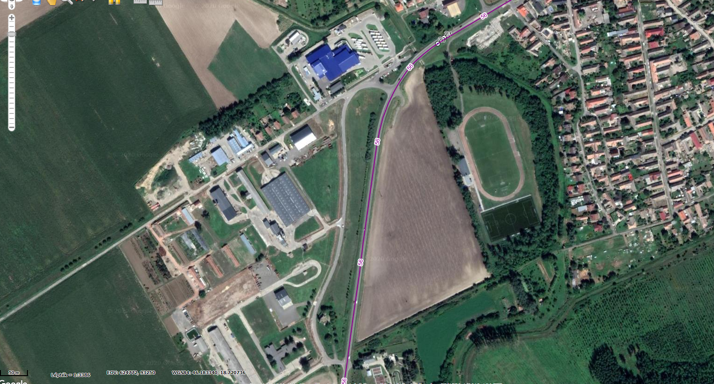
a táblák javasolt új helye

Jogszabályi háttér:
Az utak forgalomszabályozásáról és a közúti jelzések elhelyezéséről szóló 20/1984. (XII. 21.) KM rendelet mellékletének III. fejezet 10.1. pontja szerint: A lakott területre vonatkozó közlekedési szabályok hatályát a „Lakott terület kezdete” jelzőtáblával kell elrendelni és a „Lakott terület vége” jelzőtáblával kell megszüntetni. A lakott területek kijelölésénél figyelemmel kell lenni a közút forgalmának és a szabályozásba bevonandó terület lakóinak biztonságára, a beépítettség jellegére, az útkörnyezet lakott területre jellemző kiépítettségére (például járda, közvilágítás, útcsatlakozások és kapubehajtók sűrűsége). A településnevet is feltüntető „Lakott terület kezdete” jelzőtáblát ott kell elhelyezni, ahol a településre vezető út első alkalommal éri el a lakott területet.
A közúti jelzőtáblák megtervezésének, alkalmazásának és elhelyezésének követelményeiről szóló 83/2004. (VI. 4.) GKM rendelet mellékletének VI. fejezet 18.2. pontja szerint: A lakott területekre vonatkozó közlekedési szabályok hatályát a „Lakott terület kezdete” jelzőtáblával kell elrendelni és a „Lakott terület vége” jelzőtáblával kell megszüntetni.
Fenti jogszabályhelyek alapján a lakott területet jelző táblák áthelyezésének jogszabályban meghatározott indokai fennállnak.

Az országos közút kezelője Magyar Közút Nzrt Tolna Megyei Igazgatósága. A KRESZ tábla kihelyezését a Tolna Megyei Kormányhivatal Közlekedési, Műszaki Engedélyezési, Mérésügyi és Fogyasztóvédelmi Főosztálya engedélyezi. Jelen helyzetben az engedély iránti kérelem benyújtására a közút kezelője jogosult, ezért javasoljuk a fent nevezett lakott területet jelző táblák áthelyezésének kezdeményezését a Magyar Közút Nzrt Tolna Megyei Igazgatóságánál.

H a t á r o z a t i j a v a s l a t :

lakott terület jelzésére szolgáló tábla áthelyezésére

Bátaszék Város Önkormányzata Képviselő-testületének- a Kormány által a 478/2020. (XI. 3.) Korm. rendelettel kihirdetett veszélyhelyzetre tekintettel a katasztrófavédelemről és a hozzá kapcsolódó egyes törvények módosításáról szóló 2011. évi CXXVIII. törvény 46. § (4) bekezdése szerinti - hatáskörében eljáró Bátaszék Város Polgármestere
kezdeményezi az 56. számú országos közúton lévő lakott terület jelzésére szolgáló tábla 23+000 km.sz.-ből a 23+624 km.sz.-be.

Határidő: 2020. december 15.
Felelős: Dr. Bozsolik Róbert polgármester
(szerződés aláírásáért)

Határozatról értesül: Tolna Megyei Kormányhivatal
Közlekedési, Műszaki Engedélyezési,
Mérésügyi és Fogyasztóvédelmi Főosztály
Magyar Közút Nzrt. közút kezelő
Bátaszéki KÖH Városüzemeltetési I.
Bátaszéki KÖH Pénzügyi Iroda
irattár

